概念设计说明书
1引言 2
1.1编写目的 2
1.2背景 2
1.3定义 2
1.4参考资料 2
2总体设计 2
2.1需求规定 2
2.2运行环境 2
2.3基本设计概念和处理流程 3
2.4结构 3
2.5功能器求与程序的关系 3
3接口设计 3
3.1用户接口 3
3.2外部接口 3
3.3内部接口 4
4系统数据结构设计 4
4.1所需数据库数据 4
4.2数据结构与程序的关系 4

1引言

1.1编写目的
随着学校的规模不断扩大，专业、班级、学生、教师等的数量急剧增加，有关学生课的各种信息量也成倍增长，而目前许多高校的学生成绩管理仍停留在人工管理阶段，重复工作较多，工作量大，效率低。因此，迫切需要开发基于网络的学生成绩管理系统来提高管理工作的效率。它主要介绍的是我们所要实现的功能与性能等，同时它对以后阶段的工作起指导作用，也是项目完成后系统验收的依据。

1.2背景
系统名为教务管理系统
编写者为石家庄铁道大学学生。

1.3 术语定义
1 权限 进行某项操作的权力。
2 角色 对应一项或多项操作权限。每一个角色就是操作权限的集合体。如系统管理员。
3 用户授权 对某一用户赋予一个角色。
4用户 某一部门的工作人员，通过系统管理员为其分配的帐户和密码登陆到系统。
1.4 参考资料。
《TB-QR0504职位申请表.doc》 《TB-QR0533教师技能登记表.xls》

2总体设计

2.1需求规定
程序号 | 名称 | 全称 | 定义
2 | ResultManager | ResultManager | 成绩管理
2.1 | ResultIn | ResultIn | 成绩录入
2.2 | ResultMaintenace | ResultMaintenace | 成绩维护
2.3 | ResultQuery | ResultQuery | 成绩查询

2.2运行环境
服务器端
Pentium III 900MHz
256MB RAM
Windows 2000 Server
IE 5
磁盘设备空间＞200M
客服端
要求支持
Windows XP
Windows 2000
Windows Me/98/95
IE 5

2.3基本设计概念和处理流程

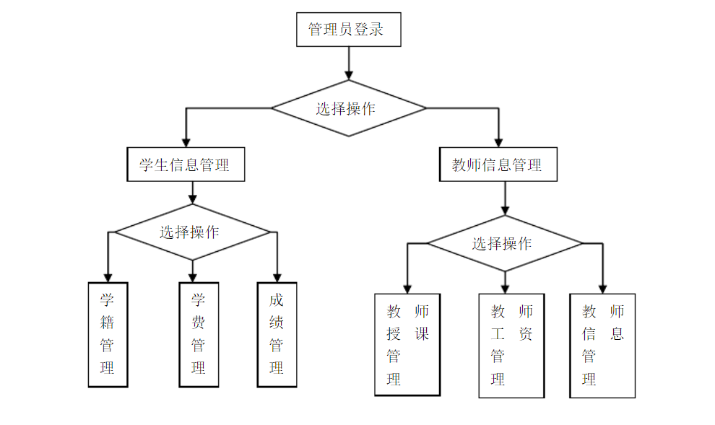

2.4结构
. 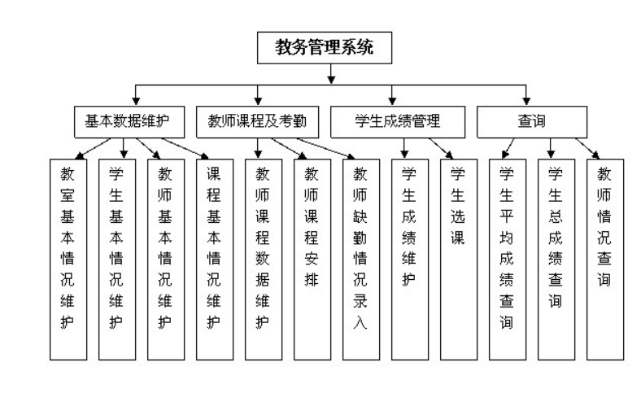

2.5功能器求与程序的关系
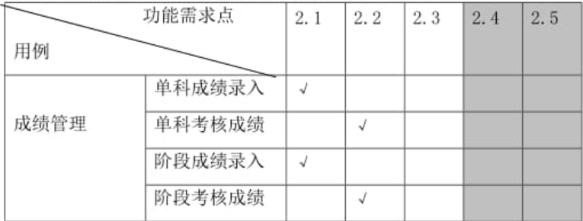

3接口设计

3.1用户接口
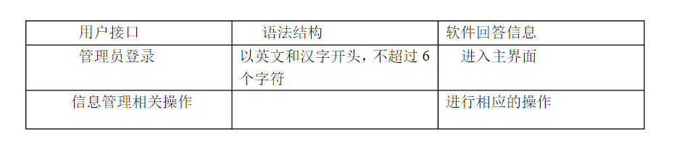
1、用户接口：采用窗口化，菜单式进行设计。
2、硬件接口：无
3、软件接口：通过JDBC对MYSQL数据库的连接

3.2外部接口

3.3内部接口
由于系统的各种内部接口是通过借助数据库开发软件来实现的，是完全在数据库内部操作的，故在此略过此内容。

4系统数据结构设计

4.1 所需数据库数据
Managerinfo 管理员信息表
列名 | 数据类型 | 可否为空 | 说明
manager_ID | CHAR(10) | NOT NULL | 管理员登录账号
password | CHAR(10) | NOT NULL | 管理员登录密码
manager_Name | CHAR(10) | NULL | 管理员真实姓名
on_Time | DATETIME(8) | NULL | 管理员登录时间

Studentinfo 学生学籍信息表
列名 | 数据类型 | 可否为空 | 说明
student_ID | INT(10) | NOT NULL | 学生学号（主键）
student_Name | CHAR(10) | NOT NULL | 学生姓名
student_Gender | CHAR(2) | NULL | 学生性别
born_Date | DATETIME(8) | NULL | 出生日期
peoples | VARCHAR(10) | NULL | 民族
status | VARCHAR(10) | NULL | 政治面貌
class_No | INT(4) | NULL | 班号
tele_Number | CHAR(10) | NULL | 联系电话
ru_Date | DATETIME(8) | NULL | 入校时间
address | VARCHAR(50) | NULL | 家庭住址
comment | VARCHAR(200) | NULL | 注释
tuition | Boolean | NULL | 学费是否已交
Exam-history 学生历史成绩信息表
列名 | 数据类型 | 可否为空 |  | 说明
exam_ID | INT(10) | NOT NULL |  | 考试编号
student_ID | INT(10) | NOT NULL |  | 学生学号
course_Name | CHAR(10) | NULL |  | 科目名称
exam-Date | DATETIME(8) | NULL |  | 考试日期
result | FLOAT(8) | NULL |  | 考试成绩
teacher_ID | INT(10) |  | NOT NULL |  | 监考老师
TeacherInfo 教师基本信息表
列名 | 数据类型 | 可否为空 | 说明
teacher_ID | INT(10) | NOT NULL | 教师号（主键）
teacher_Name | CHAR(10) | NOT NULL | 教师姓名
teacher_Gender | CHAR(2) | NULL | 教师性别
born_Date | DATETIME(8) | NULL | 出生日期
duty_Time | INT(4) | NULL | 任教时间
tele_Number | CHAR(10) | NULL | 联系电话
ru_Date | DATETIME(8) | NULL | 入校时间
address | VARCHAR(50) | NULL | 家庭住址
peoples | VARCHAR(10) | NULL | 民族
status | VARCHAR(10) | NULL | 政治面貌
duty | VARCHAR(10) | NULL | 职务
subject | VARCHAR(10) | NULL | 教授科目类型
wage | INT(4) | NULL | 工资
introduction | VARCHAR(200) | NULL | 教师简介
couseInfo 课程信息基本表
列名 | 数据类型 | 可否为空 | 说明
course_ID | INT(4) | NOT NULL | 课程号（主键）
courde_Name | CHAR(10) | NOT NULL | 课程名称
teacher_ID | INT(10) | NOT NULL | 授课老师编码
teacher | CHAR(10) | NULL | 授课老师姓名
subject | VARCHAR(10) | NULL | 所属科目

4.2数据结构与程序的关系
数据结构与程序是软件的重要组成部分，程序的合理运行依赖合理的数据结构。

